ВНИМАНИЕ, ЕГЭ 2024!
Уважаемые студенты «МКЭиИТ»!
Согласно ч.6 ст.70 Федерального закона от 29.12. 2012 г. N 273-ФЗ "Об образовании в Российской Федерации" прием на обучение в высшие учебные заведения по программам бакалавриата и программам специалитета лиц, имеющих среднее профессиональное образование (СПО), проводится по результатам вступительных испытаний, форма и перечень которых определяются образовательной организацией высшего образования (ВУЗом).
Это могут быть:
- результаты ЕГЭ //или //
- вступительные испытания, определенные образовательной ВУЗом самостоятельно
При этом вступительные испытания на базе СПО проводятся в соответствии с направленностью (профилем) образовательных программ СПО, родственных программам бакалавриата, программам специалитета, на обучение по которым осуществляется прием.
Перечень вступительных испытаний и их содержание определяются приемной комиссией вуза. Таким образом, для продолжения обучения в ВУЗе, выпускникам организаций СПО необходимо ознакомиться с правилами приема конкретного, выбранного вуза и определиться с формой вступительных испытаний (ЕГЭ или вступительные испытания, проводимые организацией).
Заявления для сдачи ЕГЭ принимаются
до 1 февраля 2024 года

Результаты ЕГЭ действительны в течение четырех лет, следующих за годом их получения.

Если студенты, обучающиеся в колледже не имеют аттестата о среднем общем образовании (т.е. обучаются на базе 9 классов), то они подают заявления и документы для сдачи ЕГЭ самостоятельно в пункт регистрации выпускников прошлых лет, который находится по адресу:
г. Мурманск, ул. Гаджиева, д.6-а1 этаж(канцелярия),
«Средняя общеобразовательная школа № 11»
- Овчинникова Анна Эдуардовна
8 (8152)-41-22-90 8 (8152)-43-12-15
Часы приема:
понедельник – пятница | 11.00-14.00
суббота | 09.00-11.00
Заявления принимаются до 1 февраля 2024 года при наличии полного перечня документов:
Необходимые документы:
☑ паспорт, ксерокопия паспорта
☑ ксерокопия СНИЛС
☑ справка (для студентов, обучающихся на базе 9 классов) с указанием объема часов по общеобразовательным дисциплинам (каб. 125);
☑ заявление (оформляется в СОШ № 11)
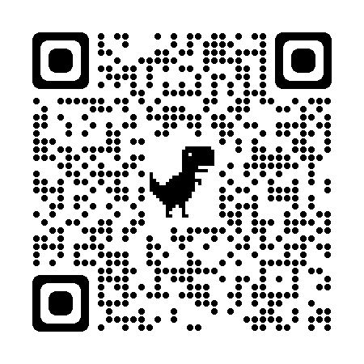 | https://minobr.gov-murman.ru/activities/gia/

Администрация МКЭиИТ

